Evaluation diagnostique en 1bac :

Objectifs de cette évaluation diagnostique :

- identifier les problèmes liés aux conversions d’unités
- identifier les problèmes dans l’utilisation ou le maniement d’une relation
- formaliser un graphique (titre / grandeurs / unités / graduations)
- exploiter un graphe : commenter l’allure / notion de proportionnalité / mise en équation

PARTIE 1 : calcul de vitesse et conversion d’unité
Ex 1 : Le record du 100 m est détenu par le sprinteur Usain Bolt en 9,58s.
1°/ Rappeler la définition et la relation de la vitesse .
2°/ Calculer sa vitesse en m.s⁻¹ .
3°/ Calculer sa vitesse en km.h⁻¹ .
Ex 2 : Lors du grand prix de Monza (Italie) en 2003, Michael Schumacher au volant de sa Ferrari a rouler à une vitesse moyenne de 247 km.h⁻¹.
Calculer sa vitesse en m.s⁻¹ :
Ex 3 : La vitesse d’un jogger étant 11 km.h⁻¹.
1°/ Calculer le temps (exprimé en heures puis en minutes) mis par celui-ci pour effectuer 20 km.
2°/ Calculer la distance (en km) qu’il va parcourir en 2 heures et 30 minutes.
Ex 3 :
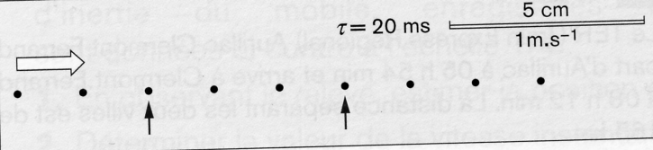
Un enregistrement du mouvement d’un point a été effectué sur une table à coussin d’air. La table est horizontale.
- Représenter les vecteurs vitesses instantanées aux points repérés par des flèches en utilisant les données des documents.
- Quelle est la nature du mouvement ?
Ex 4 :
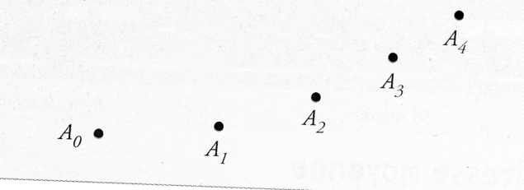
Le document ci-contre est l’enregistrement des positions successives de l’extrémité d’un pendule simple. La durée entre deux positions consécutives est égale à 0,1 seconde.
- Calculer les vitesses instantanées aux dates t₁ et t₃.
- Représenter les vecteurs vitesses instantanées à ces mêmes dates.
Echelle de représentation : 1 cm pour 0,1 m.s⁻¹.

PARTIE 2 : tracé d’un graphe

Sur un scooter nous avons relevé la vitesse du moteur V_{m} en tour par minute et la vitesse du scooter V_{s} en km.h⁻¹. Les mesures figurent dans le tableau suivant :
V_{s} (km.h⁻¹) | 0 | 15 | 30 | 45
V_{m} (tr.min⁻¹) | 0 | 1000 | 2000 | 3000

1°/ Tracer la caractéristique : V_{s} = f (V_{m}) sur le papier millimétré ci-dessous :

2°/ Les deux grandeurs V_{s} et V_{e} sont-elles proportionnelles ? Justifier votre réponse.
3°/ Etablir l’équation de cette caractéristique en précisant l’unité de chacune des grandeurs.

